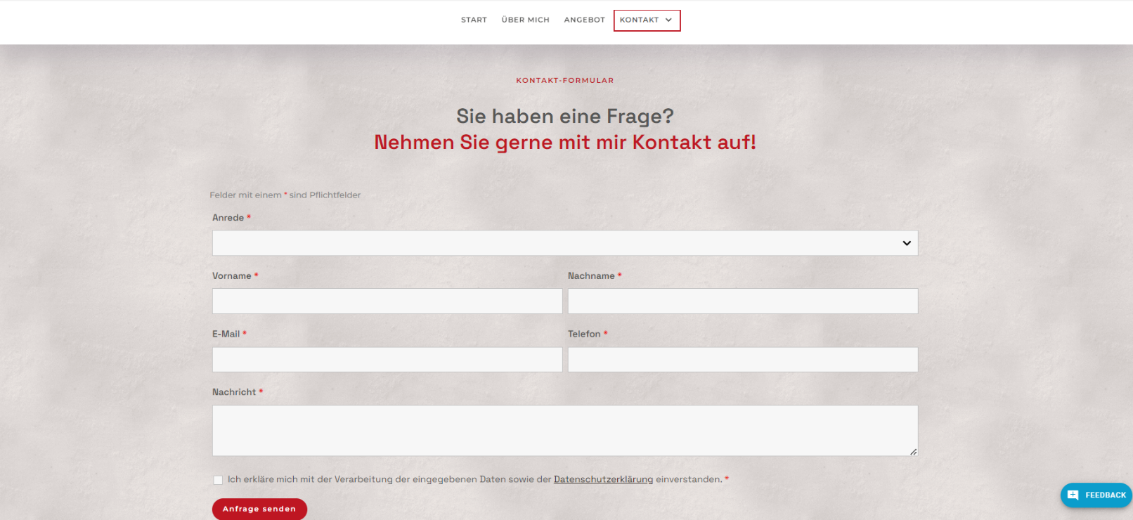Mitlaufender Button: Kontakt aufnehmen mit Link zur Kontaktseite.

Überschrift: Sie sind neugierig geworden? Nehmen Sie gerne Kontakt auf!

Foto einsetzen

In das Formular aufnehmen:

Pull-down-Menü: Grund

* Kennenlern-Termin vereinbaren
* Unverbindliche Informationen einholen
* Unternehmensanfrage
* Burnout-Beratung

Zusätzlich:

[www.linkedin.com/in/martinawolff](http://www.linkedin.com/in/martinawolff)

<https://www.xing.com/profile/Martina_Wolff31/cv>

martina.wolff@compassyourlife.de

0176/24763331

WhatsApp